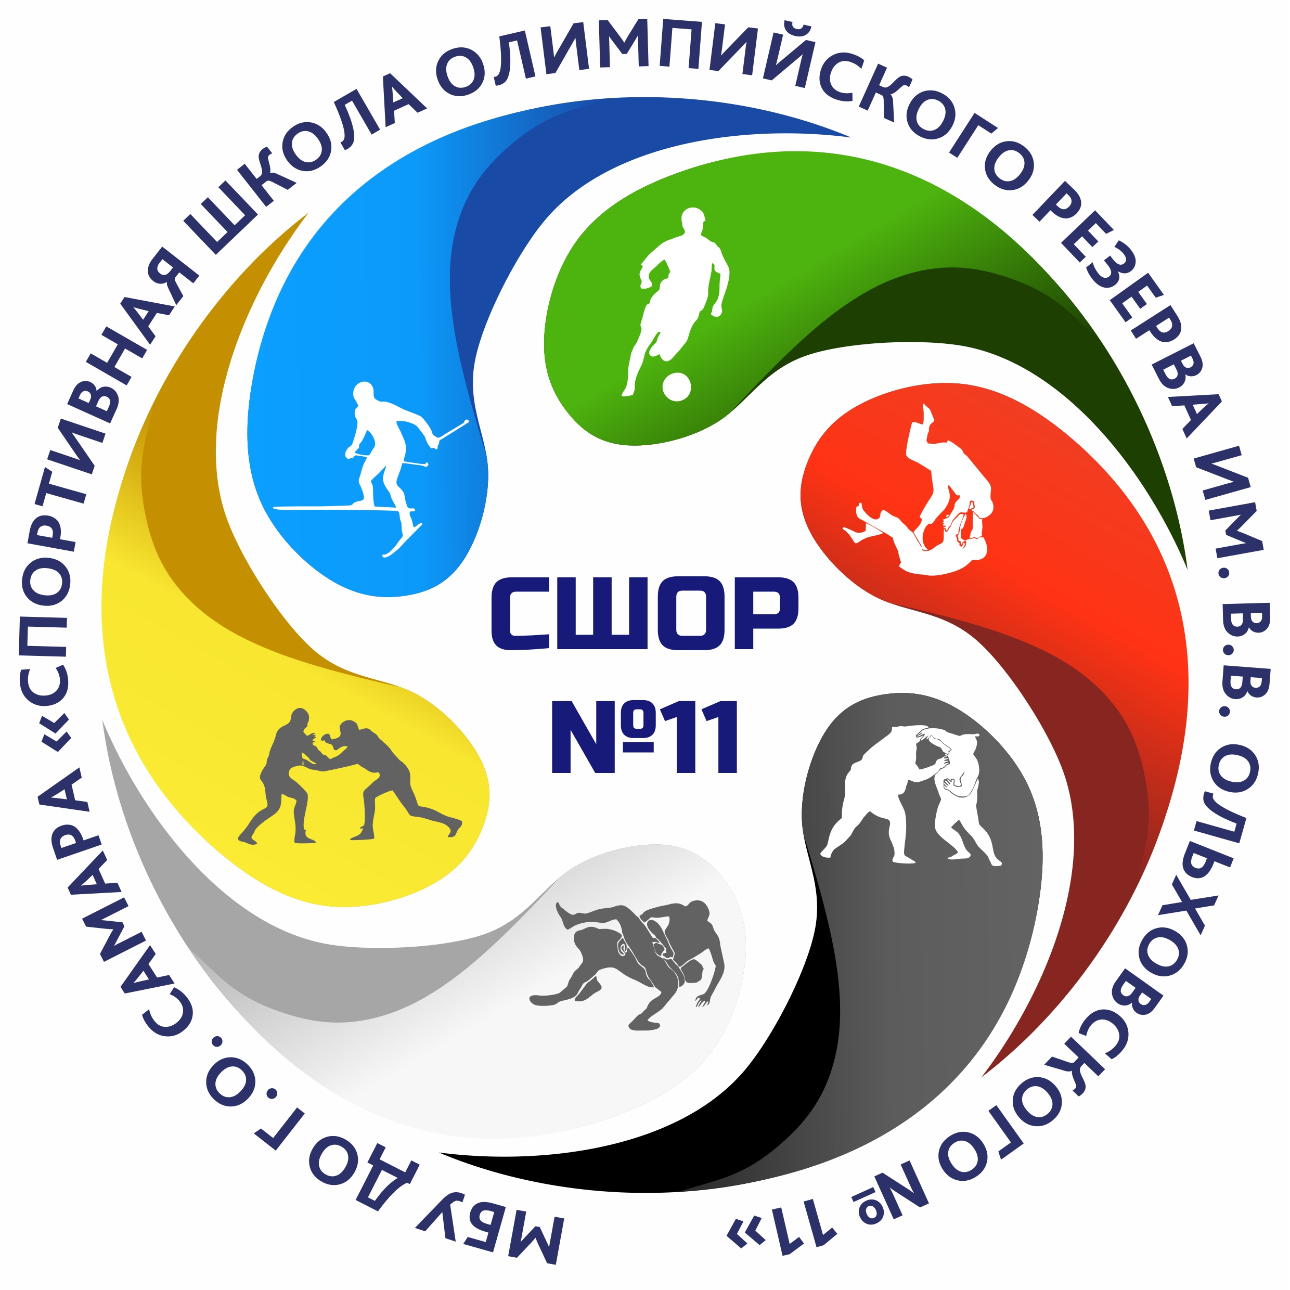 | ДЕПАРТАМЕНТ ФИЗИЧЕСКОЙ КУЛЬТУРЫ И СПОРТА  АДМИНИСТРАЦИИ ГОРОДСКОГО ОКРУГА САМАРА  Муниципальное бюджетное учреждение дополнительного образования городского округа Самара «Спортивная школа олимпийского  им. В.В.Ольховского резерва № 11»  (МБУ ДО г.о.самара «СШОр № 11»)
(443095, г.Самара, ул. Стара Загора, 226-а, тел/факс 956-39-10, e-mail: 11sport@mail.ru)

Приказ о зачислении №_________  от «____» _____________ 20____г.  Фото |  | Директору МБУ ДО г.о.Самара «СШОР№11»  Чуйковой Е.А.  от____________________________________  (ФИО родителя/законного представителя)  _______________________________________  проживающему по адресу:  _______________________________________  тел.____________________________________
ЗАЯВЛЕНИЕ
Прошу зачислить моего ребенка _______________________________________________________________
(Ф.И.О. полностью)
________________________________________________________________________________________________
«____» ___________________ (дата рождения), гражданство _______________ № СНИЛС ____________________
в муниципальное бюджетное учреждение дополнительного образования городского округа Самара «Спортивная школа олимпийского резерва им. В.В. Ольховского №11» на обучение по дополнительной образовательной программе спортивной подготовки по виду спорта __________________________ к тренеру- преподавателю________________________
Адрес постоянного места жительства: __________________________________________________________
________________________________________________________________________________________________
Наименование образовательной организации, где поступающий получает общее или профессиональное образование (включая класс /группу) _______________ школа № _________________ класс ______________
Согласен(на) на процедуру индивидуального отбора лиц и обработку персональных данных лиц, поступающих в целях прохождения спортивной подготовки по дополнительной образовательной программе спортивной подготовки по избранному виду спорта, приложение 1.
«____»_________________ ____________________
(дата) (подпись)
Ознакомлен(а) с Уставом МБУ ДО г.о. Самара «СШОР № 11» и локальными нормативными актами*, регламентирующими осуществление спортивной подготовки в МБУ ДО г.о. Самара "СШОР№11", а также Общероссийскими антидопинговыми правилами, дополнительной образовательной программе спортивной подготовки .
* - размещение на сайте «сшор11.рф» и информационной доске в административном корпусе МБУ ДО г.о. Самара «СШОР11».
«____»_________________ ____________________
(дата) (подпись)
Даю свое согласие на получение информации об изменениях в учебно-тренировочном процессе, расписании тренировочных занятиях, иной информации, в т.ч. о явке (неявке) обучающегося, его спортивных успехах, потребностях, изменениях в состоянии здоровья, соревнованиях, принятии локальных нормативных актов, регулирующих тренировочный процесс по выбранному мною мессенджеру, указанным в настоящем заявлении:
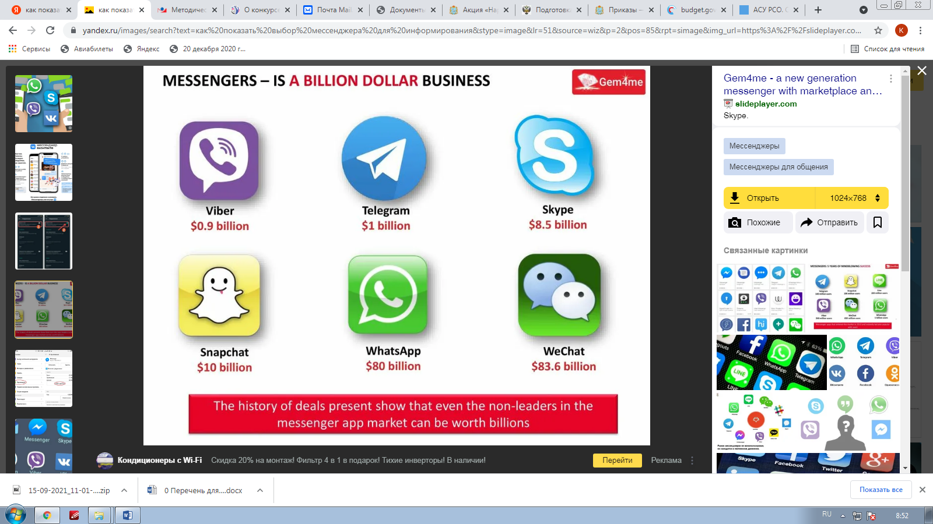 WhatsApp Viber 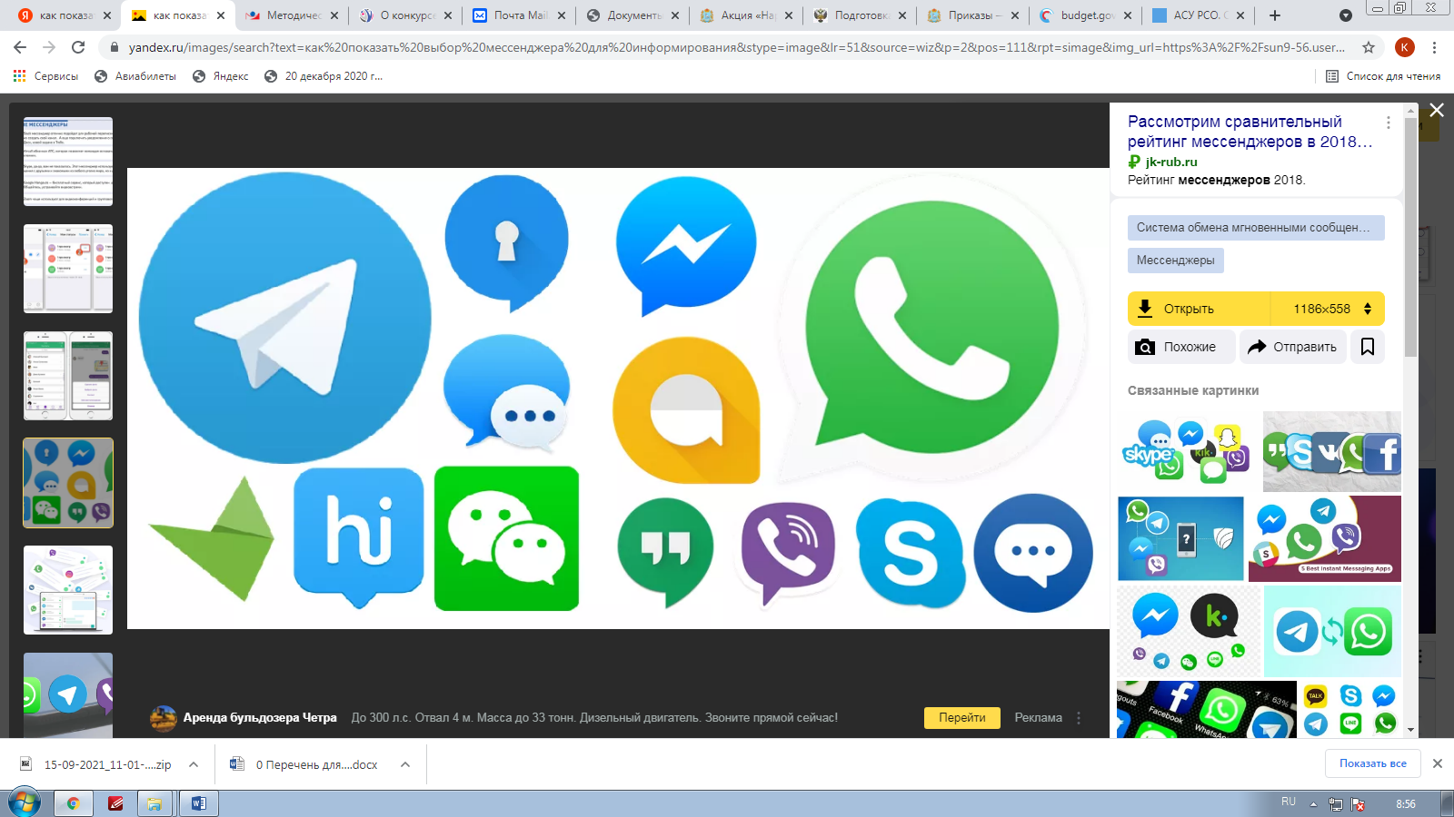SMS Телефон _______________________ 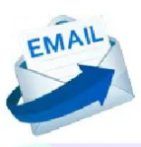Электронная почта ____________________________________
(поставить галочку напротив того мессенджера, который будет использоваться)
«____»_________________ ____________________
(дата) (подпись)
При подаче заявления предоставляю следующие документы:
1. Копия свидетельства о рождении (до 14 лет)/ паспорт (старше 14 лет)
2. Медицинское заключение о допуске к занятиям по избранному виду спорта (Пр. от 23.10.2020г. №1144н).
3. Фотография 3х4 – 2 шт.
4. Копия документа, удостоверяющего личность законного представителя (паспорт, удостоверение о опекунств
5. СНИЛС ребенка (копия)
«____» ______________ 20___г. __________________/_________________________
Приложение 1

СОГЛАСИЕ НА ОБРАБОТКУ ПЕРСОНАЛЬНЫХ ДАННЫХ

В соответствии с положениями ФЗ от 27.07.2006 г. № 152-ФЗ «О персональных данных»,
я, _____________________________________________________________, дата рождения____________________
Ф.И.О. родителя (законного представителя)
паспорт серия _____________ номер ______________________ выдан «_____» ____________ _________год,
кем выдан _______________________________________________________________________________________, №СНИЛС (родителя/законного представителя)_____________________________________________________________________
являясь родителем (законным представителем)_________________________________________________________
Ф.И.О. ребенка
дата рождения ребенка ________________________
даю согласие на обработку своих персональных данных, персональных данных моего ребенка в МБУ ДО г.о.Самара «СШОР № 11», относящихся к перечисленным ниже категориям персональных данных: фамилия, имя, отчество; пол; дата рождения; тип документа, удостоверяющего личность; данные документа, удостоверяющего личность; гражданство, домашний адрес и контактный телефон, фотоизображения, группы (включая вид спорта, спортивную дисциплину, этап и год подготовки), СНИЛС, сведения об образовании.
Я даю согласие на обработку персональных данных моего ребенка в целях формирования данных в автоматизированных системах для министерств (включая Министерство просвещения Российской Федерации, Министерство спорта Российской Федерации, Министерство образования Самарской области, Министерство спорта Самарской области, Департамент образования Администрации городского округа Самара, Департамент физической культуры и спорта Администрации городского округа Самара и их правопреемников в случае их реорганизации), операторам информационных систем, в рамках которых осуществляется обработка, передача, хранение, систематизация персональных данных (включая АО «Мой спорт», ГИС СПОРТ, «АСУ РСО» и иные), спортивных федераций и спортивных школ для индивидуального учета результатов освоения спортивной подготовки, сбора, систематизации, накопления, мониторинга, хранения данных спортивных результатов. МБУ ДО г.о.Самара «СШОР № 11» как оператор обработки персональных данных вправе предоставлять данные обучающегося для участия в городских, областных, всероссийских и международных соревнованиях и конкурсах, формирования и подачи отчетной документации, обеспечения персонифицированного учета занимающихся, ведения реестров спортсменов, формирования списков кандидатов в спортивные сборные команды, представления интересов несовершеннолетнего обучающегося при предоставлении услуг в области физической культуры и спорт, формирования представлений для присвоения спортивных и почетных званий, учета спортивных разрядов, получения и обработки сведений для составления сводной статической отчетности по формам № 1-ФК, № 5-ФК и аналитики данных в разрезе субъекта Российской Федерации, в котором находится организация и иных целях, связанных с занятием физической культурой и спортом обучающимся.
Я даю согласие на обработку персональных данных моего ребенка при необходимости, с целью размещения сведений в веб-интерфейсе государственного информационного ресурса о детях, проявивших выдающиеся способности во исполнение постановления Правительства Российской Федерации от 17.11.2015 № 1239 «Об утверждении Правил выявления детей, проявивших выдающиеся, способности, сопровождения и мониторинга их дальнейшего развития» (изменения от 18.09.2021 г.).
Я даю согласие на размещение фото и видеоматериалов, указанных персональных данных моего ребенка только при условии соблюдения принципов размещения информации на Интернет-ресурсах образовательной организации: официальном сайте образовательного учреждения https://сшор11.рф/, в официальных группах социальных сетей https://vk.com/shor11samara, https://ok.ru/group.
Настоящее согласие предоставляется мной на осуществление действий в отношении моих персональных данных и моего ребенка (детей), которые необходимы для достижения указанных выше целей, включая (без ограничения) сбор, систематизацию, накопление, хранение, уточнение (обновление, изменение), использование, передачу третьим лицам для осуществления действий по обмену информацией, обезличивание, блокирование персональных данных, а также осуществление любых иных действий, предусмотренных действующим законодательством Российской Федерации.
Я проинформирован, что МБУ ДО г.о.Самара «СШОР № 11» гарантирует обработку моих персональных данных и моего ребенка в соответствии с действующим законодательством Российской Федерации как неавтоматизированным, так и автоматизированным способами.
Данное согласие действует до достижения целей обработки персональных данных или в течение срока хранения информации. Данное согласие может быть отозвано в любой момент по моему письменному заявлению.
Я подтверждаю, что, давая такое согласие, я действую по собственной воле и в своих интересах.

«____» ___________ 20____ г. _______________ /____________________________/
Подпись Расшифровка подписи

